学信网使用说明
（永信成教2017年2月25日）
一、关于学信网
1、“学信网”的全称是：中国高等教育学生信息网，是教育部指定的学历查询唯一网站，可查询国家承认的高等教育学籍学历信息。学信网开通了学历查询系统、学籍学历信息管理平台、“阳光高考”信息平台、硕士研究生网上报名和录取检查系统、国家助学贷款学生个人信息系统、学历认证网上办公系统、就业频道等多套电子政务系统和社会信息服务系统。
2、登录学信网必须先注册个人帐号
“学信网账号”可用于登录学信网各个服务平台。支持“学信网账号”的学信网服务平台有: 学信档案(含图像校对、学籍信息核对等)、中国研究生招生信息网、高考特殊类型招生报名平台、全国征兵网、学信就业、内地(祖国大陆)高 校面向港澳台招生信息网、学职平台等系统。如果您已经在使用这些服务时注册过账号,则可以直接登录并使用其他服务,例如:如果您进行过图像校对,则可以使用此账号直接登录系统进行“研招网上报名”、”兵役登记” 、“应征入伍”、 ”高考特殊类型招生报名” 等,而无需再次注册账号。
3、重要提醒：为保证学信网个人信息的绝对正确，要求永信所有学员（自考生除外）：一是在入学后的1－3个月内，必须注册登录学信网个人帐户，并完成“学籍”信息的查询核对；二是在毕业前完成毕业图像采集后的1－3个月内，必须登录学信网个人帐户完成“毕业证书图像校对”。凡因个人原因造成学信网信息有误的，概由学生本人负责。
二、电脑登录方法
1、登录永本信网站（http://www.xzybx.cn/）、点“学信网”（或直接登录http:// chsi.com.cn），进入“中国高等教育学生信息网”。
2、在学信网首页右侧“学信档案”下方有“登录”、“注册”入口。第一次登录，点“注册”，并按提示进行用户名、密码设置等完成注册；已完成注册的，点“登录”、输入用户名和密码，即可进入个人学信网帐户（见下图），并可进行入学后的“学籍”信息的查询核对、毕业前的“毕业证书图像校对”、毕业后“在线验证报告”的下载和打印等。

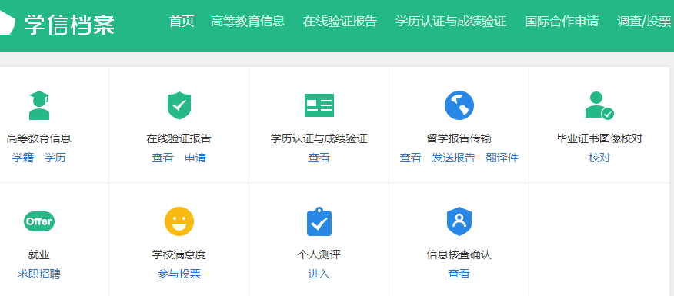

（1）完成“学籍”信息的查询核对：点上图“学籍”并按提示操作（第一次查询学籍按提示填写学校的官方全称）即可看到你的学籍信息，认真核对名字、性别、身份证号、专业、层次等，并点击“正确”或“有误”。如查不到或学籍信息有误请立即联系永信。
（2）完成“毕业证书图像校对”：点击上图“毕业证书图像校对”并按提示操作，核对毕业照片后点击“正确”或“不正确”。如照片不是本人请立即联系永信。
（3）点上图“在线验证报告”下方“申请” 和“查看”（建议先申请后查看），并按提示操作，可下载打印入学后的《教育部学籍在线验证报告》及毕业后《教育部学历证书电子注册备案表》（学历证明书）。
三、微信“学信网”公众号登录
用微信关注“学信网”公众号，点手机下方“学信帐号”，进入“登录学信档案”进行登录或注册（第一次登录须先注册再登录）。
四、常见问题及解决办法
1、用户名和密码忘记了：在学信网首页右侧“学信档案”下方，点“登录”进入登录页面，然后点“找回用户名”或“找回密码”，并按提示操作。
2、原来注册用户名的手机号或邮箱不用了、密码也忘记了：可按注册程序重新注册。如果提示“证件号码已被注册”，可勾选“我要重新注册”继续完成注册即可。
3、注册时填写手机号码时提示已注册、且自己确定没有注册过的：说明该手机号别人注册过，可更换手机号，继续注册

